ЛГД-6.05 |  | Стойка "Пятнашки"
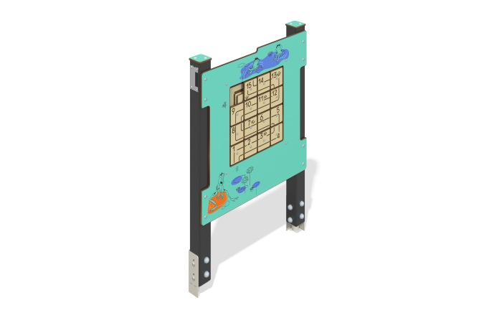

Размеры, мм: | 90x800x1167 | Вес, кг: | 41.645
Характеристики материалов
Материал: брус хвойных пород, HPL пластик, нержавеющая сталь, нержавеющий крепеж.
Комплектация: закладные детали – 1 компл., опорные стойки – 2 шт., панель «Пятнашки» – 1 шт., комплект крепежа - 1 шт.
Конструкция и цветовая палитра оборудования согласно эскизу.
Развивающий элемент состоит из двух опор из клееного бруса, на которых закреплена игровая панель «Пятнашки» с накладками из цифр. Опорные стойки выполнены из клееного бруса хвойных пород сечением 80х80 мм. Профиль – квадратный, радиус скругления углов - R10.
Игровой элемент «Пятнашки» выполнен из двустороннего HPL пластика с УФ защитой толщиной 10 мм. На панели при помощи гравировки и УФ печати наносятся рисунки.
На верхнюю часть опорных стоек устанавливаются заглушки из HPL пластика с УФ защитой толщиной 10 мм.
На игровой панели используется крепеж из нержавеющей стали. Выступающие части резьбовых соединений и открытые части труб закрыты пластиковыми заглушками.
Игровая панель «Пятнашки» создана для тренировки таких полезных навыков, как логическое мышление и внимание. Назначание игры «Пятнашки»: Необходимо передвигать фишки с номерами таким образом, чтобы они шли по порядку.
Покрытие элементов:
- металл - порошковый цинкогрунт, порошковая краска;
- брус - грунтовка лессирующая, водно-дисперсионный лак.

